登陆主页

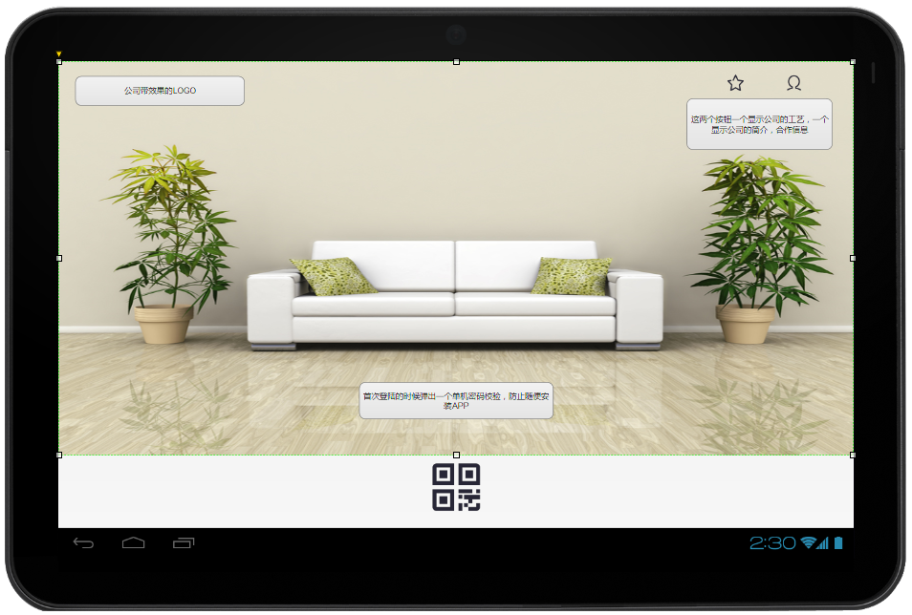

1左上角可以展示公司的LOGO

2右上角可以点击介绍一鸣的制作工艺等等信息

3右上角点击可以到介绍公司和合作相关

4 首次登陆会弹出一个密码框进行密码校验，PAD可以在公司安装完成以后进行登陆输入密码才能使用，这样其他人自己装了软件也没有用

5 扫描二维码的功能LOGO 可以进行二维码扫描

制作工艺界面

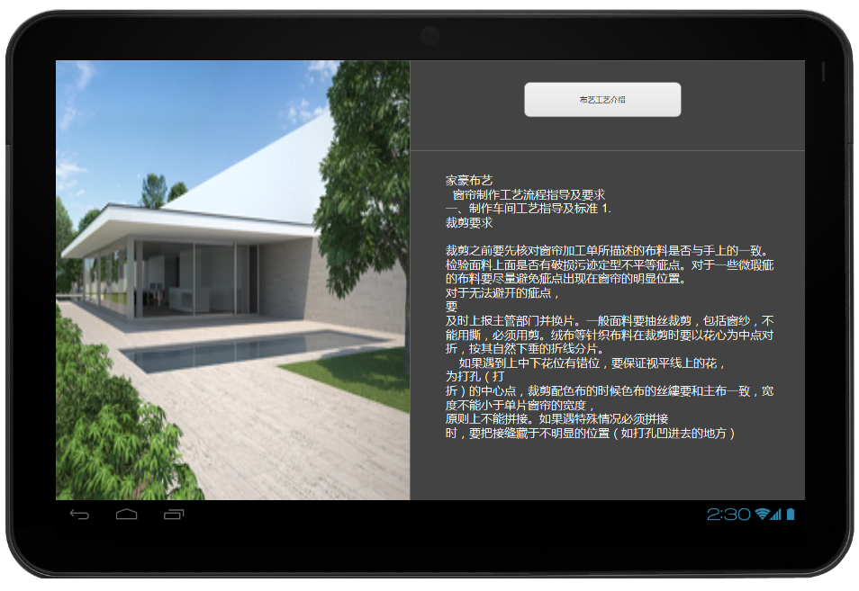

信息介绍页面 样式没有定可以随便改

公司合作信息界面

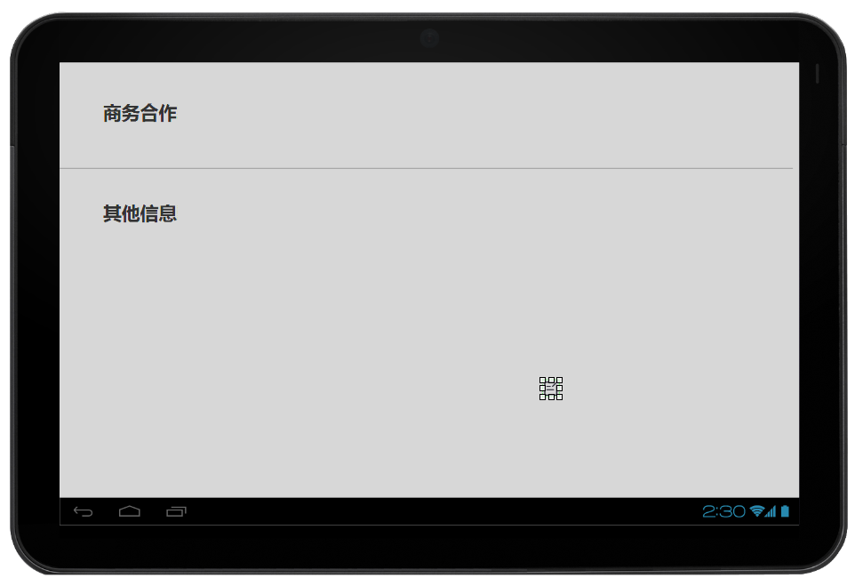

扫描吊卡的界面

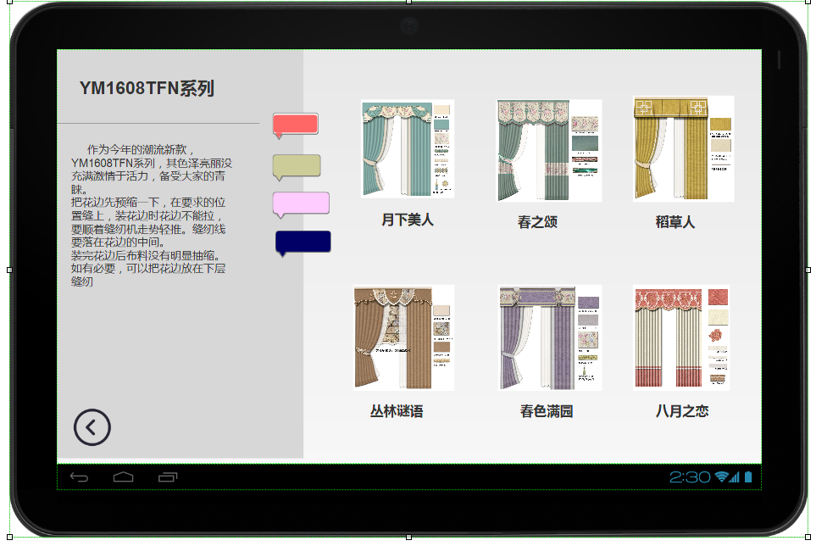

1. 左边展示吊卡系列中的所有的信息
2. 可以根据吊卡下面有多少个面料（根据面料不同的色卡显示出来色卡效果，点击色卡右边可以显示不同效果的设计（为了美观第一页可以不区分色卡显示满6个））
3. 点击右边的设计图可以进入详细界面
4. 点击左下角的退出图标可以退出到主页面

详细的效果浏览页面

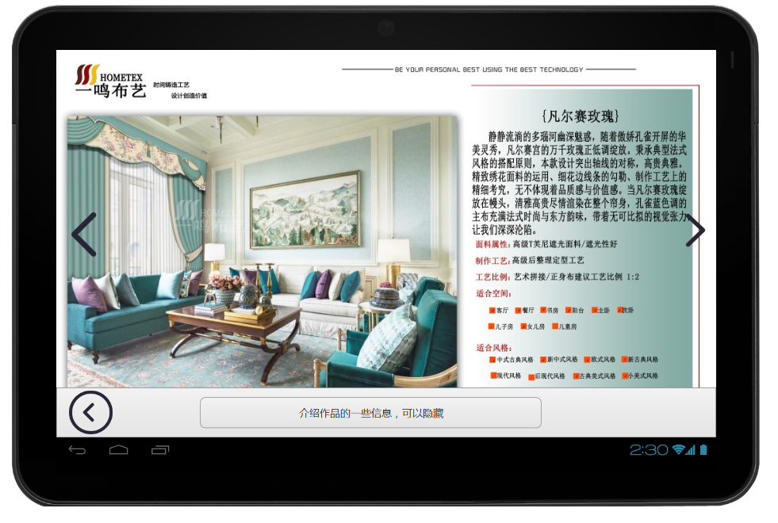

1. 这个页面上个页面点击款式进来的（或者说主页面扫描布上的二维码直接进来 根据情况考虑）
2. 点击左右的箭头 或者滑动屏幕可以翻页图像
3. 点击左下角 箭头可以回到上一个操作页面